**UNIVERSIDAD CASTRO CARAZO**

Estudiante:

**LUIS ANTONIO MORA JIMENEZ**

Docente:

**BRAULIO ASDRUBAL SANDI MORALES**

Curso:

**PROGRAMACION V**

Asignación:

**Proyecto Base de Datos II**

Fecha:

**12 Diciembre 2023**



**Introducción:**

Este proyecto se enfoca en el desarrollo de un robusto sistema de administración de condominios que integra un módulo especializado en el control de visitas.

El enfoque principal es :   
Desarrollar una aplicación que agilice la entrada y salida de visitas a los condóminos.

El sistema se basará en una app , la cual se puede implementar en .net usando motor de base de datos al gusto (Mysql, Sql Server , Oracle , FireBase ,Mongo DB…..) , para gestionar eficientemente la administración de condominios, priorizando la seguridad y la comodidad de sus residentes con la app

**Base de Datos:**

**Imágenes Creación:**

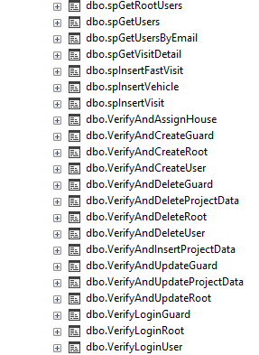**(Introducción de componentes de DB [SQL Server Workbench])**

**Diagrama de Base de Datos (SQL Server Workbech)**

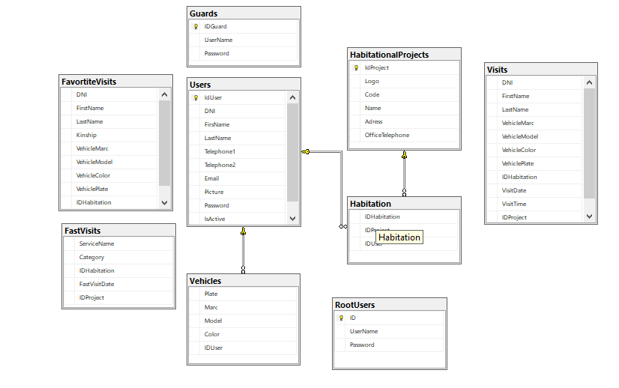

**Información de Tablas:**

1. **FastVisits:**
   * ServiceName: VARCHAR(50) NOT NULL
   * Category: VARCHAR(50) NOT NULL
   * IDHabitation: INT NOT NULL (Foreign Key referencing Habitation)
   * *Descripción:* Almacena información sobre visitas rápidas registradas, como el nombre del servicio, la categoría y la vivienda asociada.
2. **FavoriteVisits:**
   * DNI: INT NOT NULL
   * FirstName: VARCHAR(50) NOT NULL
   * LastName: VARCHAR(50) NOT NULL
   * Kinship: VARCHAR(50) NOT NULL
   * VehicleMarc: VARCHAR(50) NOT NULL
   * VehicleModel: VARCHAR(50) NOT NULL
   * VehicleColor: VARCHAR(50) NOT NULL
   * VehiclePlate: VARCHAR(50) NOT NULL
   * IDHabitation: INT NOT NULL (Foreign Key referencing Habitation)
   * *Descripción:* Almacena información sobre visitantes favoritos, incluyendo detalles sobre su identidad, vehículo y la vivienda asociada.
3. **Guards:**
   * IDGuard: INT AUTO_INCREMENT NOT NULL PRIMARY KEY
   * UserName: VARCHAR(50) NOT NULL
   * Password: VARCHAR(50) NOT NULL
   * *Descripción:* Contiene información sobre los guardias de seguridad, como su identificación, nombre de usuario y contraseña.
4. **Habitation:**
   * IDHabitation: INT NOT NULL PRIMARY KEY
   * IDProject: INT NOT NULL (Foreign Key referencing HabitationalProjects)
   * IDUser: INT NOT NULL (Foreign Key referencing Users)
   * *Descripción:* Almacena información sobre las viviendas, incluyendo su identificación, el proyecto asociado y el propietario.
5. **HabitationalProjects:**
   * IdProject: INT AUTO_INCREMENT NOT NULL PRIMARY KEY
   * Logo: VARCHAR(50) NOT NULL
   * Code: VARCHAR(50) NOT NULL
   * Name: VARCHAR(50) NOT NULL
   * Adress: VARCHAR(50) NOT NULL
   * OfficeTelephone: VARCHAR(50)
   * *Descripción:* Contiene información sobre proyectos habitacionales, incluyendo detalles como el logo, código, nombre y dirección.
6. **RootUsers:**
   * ID: INT AUTO_INCREMENT NOT NULL PRIMARY KEY
   * UserName: NVARCHAR(50) NOT NULL
   * Password: NVARCHAR(50) NOT NULL
   * *Descripción:* Almacena información sobre los usuarios raíz, con identificación, nombre de usuario y contraseña.
7. **Users:**
   * IdUser: INT AUTO_INCREMENT NOT NULL PRIMARY KEY
   * DNI: VARCHAR(50) NOT NULL
   * FirsName: VARCHAR(50) NOT NULL
   * LastName: VARCHAR(50) NOT NULL
   * Telephone1: VARCHAR(50) NOT NULL
   * Telephone2: VARCHAR(50)
   * Email: VARCHAR(50) NOT NULL
   * Picture: VARCHAR(50) NOT NULL
   * Password: VARCHAR(50) NOT NULL
   * IsActive: BIT NOT NULL DEFAULT 1
   * *Descripción:* Almacena información sobre los usuarios, incluyendo detalles como su identificación, nombre, contactos y estado activo.
8. **Vehicles:**
   * Plate: VARCHAR(50) NOT NULL PRIMARY KEY
   * Marc: VARCHAR(50) NOT NULL
   * Model: VARCHAR(50) NOT NULL
   * Color: VARCHAR(50) NOT NULL
   * IDUser: INT NOT NULL (Foreign Key referencing Users)
   * *Descripción:* Contiene información sobre los vehículos registrados por los usuarios, incluyendo detalles como la placa, marca, modelo y color.
9. **Visits:**
   * DNI: VARCHAR(50) NOT NULL
   * FirstName: VARCHAR(50) NOT NULL
   * LastName: VARCHAR(50) NOT NULL
   * VehicleMarc: VARCHAR(50) NOT NULL
   * VehicleModel: VARCHAR(50) NOT NULL
   * VehicleColor: VARCHAR(50) NOT NULL
   * VehiclePlate: VARCHAR(50) NOT NULL
   * IDHabitation: INT (Foreign Key referencing Habitation)
   * VisitDate: DATE
   * VisitTime: TIME(7)
   * IDProject: INT NOT NULL
   * *Descripción:* Almacena información sobre las visitas, incluyendo detalles sobre el visitante, vehículo, vivienda asociada, fecha y hora de la visita.

**Requisitos solicitados y su solución:**

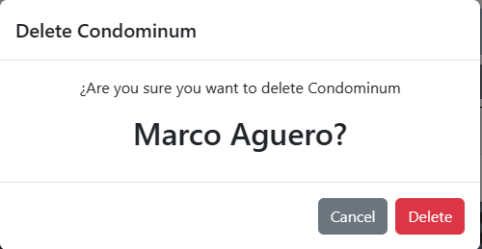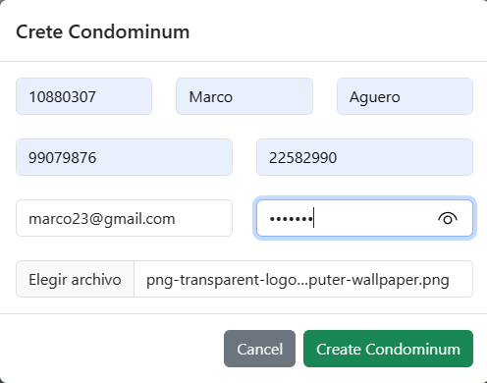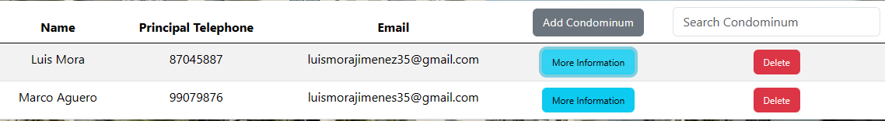Administradores (Usuarios):

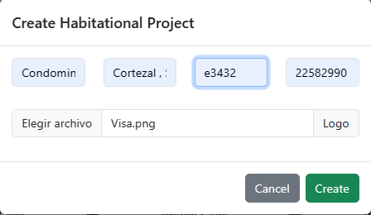Administradores (Condominios):

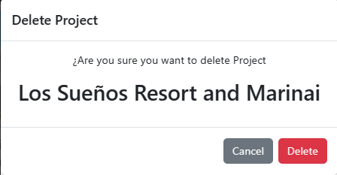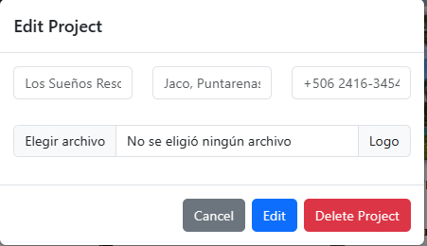

Usuarios (Condominios)

Usuarios (Visitas)

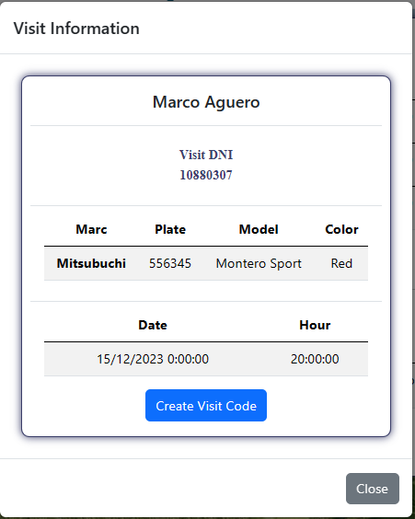

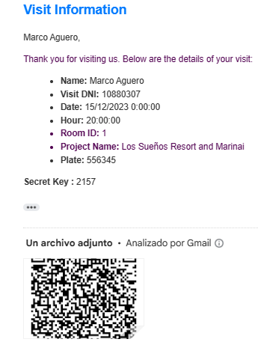

**Bibliografía:**

Query de toda la base de datos:

* [Query Completo Base Datos](https://drive.google.com/file/d/1X8m8ZS5pPxAAlzH3pLMQ0wuCT1UfaeS7/view?usp=drive_link)

Diccionario de Datos:

[Diccionario de Datos:](https://docs.google.com/spreadsheets/d/1y--SmsPgIQVNwZ12t3hs7ciFe1lS5-EV/edit?usp=drive_link&ouid=108293956772387297088&rtpof=true&sd=true)

Repositorio Proyecto:

[Repositorio](https://github.com/LuisJimenez35/Condominium-App.git)